Stehleuchte LAVIGO.single TALK DPS 15000/940/R/SR/CEE/S0/C/G3
Waldmann

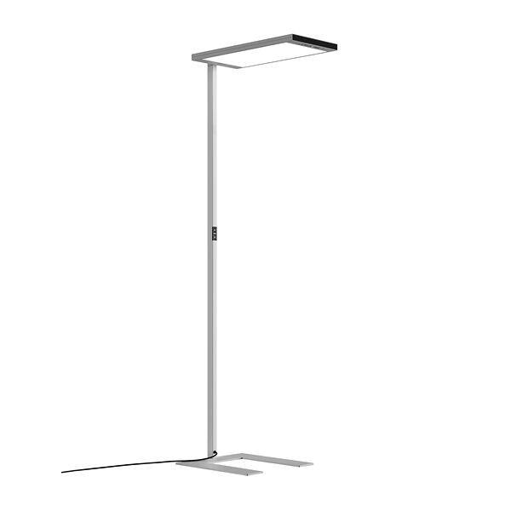Eigenschaften
GTIN:
4013330191139
HAN:
00816453
Farbton
silber
Werkstoff
Kunststoff, Metall
Breite (mm)
450,00
Farbtemperatur (K)
4.000,00
Höhe (mm)
2.033,00
Länge (mm)
320,00
Ausführung des Rasters
ohne
Betriebsgerät
EVG
Farbkonsistenz (McAdam-Ellipse)
SDCM3
Farbwiedergabeindex CRI
90-100
Leuchtmittel
LED nicht austauschbar
Lichtaustritt
direkt/indirekt
Lichtfarbe
weiß
Lichtverteiler
Diffusorlinse/-optik/-panel
Lichtverteilung
asymmetrisch
Photobiologische Sicherheit nach EN 62471
RG1
Schutzklasse
I
Spannungsart
AC
Werkstoff der Abdeckung
Kunststoff strukturiert
Anzahl der Leuchtenköpfe
1,00
Bemessungslebensdauer L70/B50 bei 25 °C (h)
60.000,00
Bemessungslichtstrom nach IEC 62722-2-1 (lm)
15.000,00
Leistungsfaktor
0,97
max. Systemleistung (W)
93,00
Nennspannung (V)
220,00 - 240,00
Geeignet für Leuchtmittelanzahl
1

